中国铁矿石价格指数（CIOPI）
中国钢铁工业协会 2019年6月25日印发

一、进口铁矿石价格（OPI）
6月25日，直接进口铁矿石62%品位干基粉矿到岸价格为108.41美元/吨（即1.7485美元/吨度），环比每吨下降0.95美元，降幅为0.87%，当月平均价格为103.36美元/吨。
6月25日，现货贸易进口铁矿石62%品位干基粉矿人民币含税价格为890.02
元/吨，环比每吨下降6.62元，降幅为0.74%，当月平均价格为847.31元/吨。
6月25日，直接进口铁矿石58%品位干基粉矿到岸价格为100.52美元/吨（即1.7331美元/吨度），环比每吨下降0.84美元，降幅为0.83%，当月平均价格为95.61元/吨。
6月25日，现货贸易进口铁矿石58%品位干基粉矿人民币含税价格为812.12元/吨，环比每吨下降8.60元，降幅为1.05%，当月平均价格为762.10元/吨。
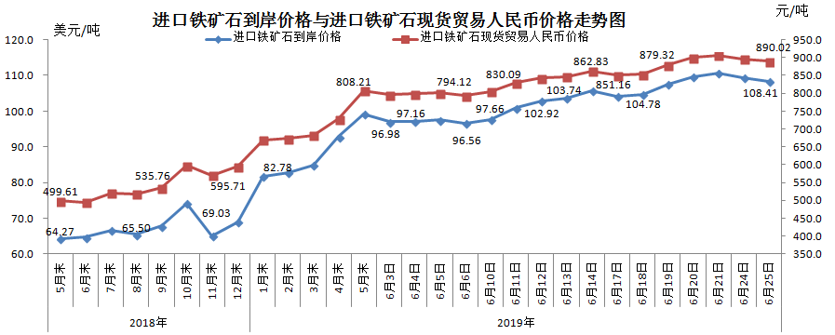
二、国产铁矿石价格
6月25日，国产铁矿石62%品位干基铁精矿含税价格为724.10元/吨，环比每吨上升0.23元，升幅为0.03%；比进口铁矿石低165.92元/吨，降幅为18.64%；当月平均价格为699.39元/吨，比进口铁矿石低147.92元/吨，降幅为17.46%。
6月25日，国产铁矿石65%品位干基铁精矿含税价格为811.74元/吨，环比每吨上升0.28元，升幅为0.03%；当月平均价格为784.04元/吨。
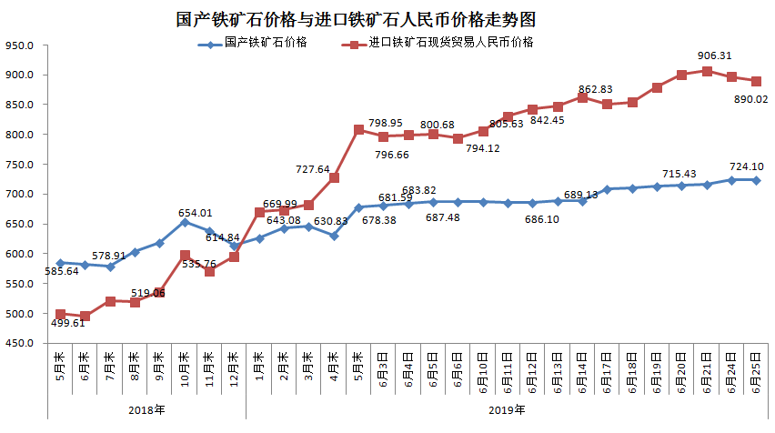三、中国铁矿石价格指数（CIOPI）
6月25日，中国铁矿石价格指数（CIOPI）389.90点，环比下降2.94点，降幅为0.75%。其中：国产铁矿石价格指数为329.24点，环比上升0.11点，升幅为0.03%；进口铁矿石价格指数为401.37点，环比下降3.52点，降幅为0.87%。
